Association « Gym Senior »
20 bis rue Francisco Ferrer
62970 COURCELLES-LÈS-LENS
E-mail: contact@asso-gymsenior.fr
Port. : William : 06 21 88 55 29

Le tarif comprend :

- Le transport Aller :

- Visite guidée de la Cathédrale Saint-Pierre

Sous la conduite d’un guide conférencier agréé par le ministère de la Culture, partez à la découverte d’un joyau ultime de l’art Gothique des XIIIème et XVIème siècle.

- Assortiment de douceurs sucrées

Dans un restaurant au cœur de la ville vous sera offerts des mignardises accompagnées d’un verre de vin chaud ou d’un chocolat chaud.

- Découverte libre du centre-ville de Beauvais

A deux pas de la cathédrale, le cœur de la ville piétonnier accueille de nombreux magasins. Dans une douce ambiance musicale, la place de l’Hôtel de ville se transforme en village de chalets proposant de nombreuses idées cadeaux.

- « La Cathédrale infinie et horizons imaginaires »

Spectacle de mise en scène exceptionnelle de la cathédrale Saint-Pierre et de la Galerie nationale de la tapisserie projeté sur leurs façades respectives.

- Repas dans un restaurant en cœur de ville

- Kir pétillant d’accueil
- Gâteau d’écrevisses au coulis de crustacés
- Blanquette de veau à l’ancienne
- Brie de Meaux accompagné de sa mêlée de salade
- Croquant au chocolat sur crème anglaise
- Boisson
- café

- Le transport Retour :

70€00 adhérents
75€00 non adhérents
Possibilité de payer en 2,3 fois

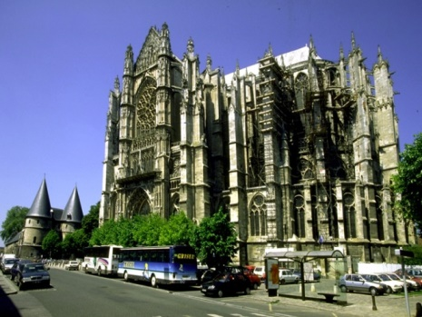

- Visite Paris bus impérial

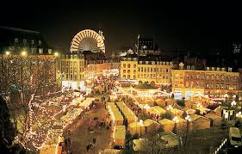

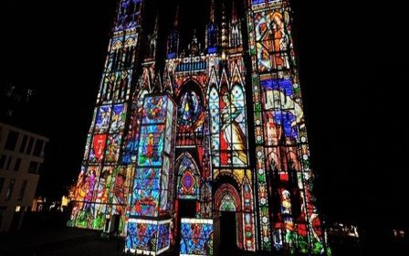
- Visite Paris bus impérial

Aucun remboursement à moins de 15 jours de la sortie IPNS

